暨南大学本科实验报告专用纸
课程名称 高级语言程序设计 成绩评定
实验项目名称 投资方式的对比 指导教师
实验项目编号 实验项目类型 实验地点
学生姓名 许梓弘 学号 2019051107
学院 智能科学与工程学院 系 专业 信息安全
实验时间 2020 年 4 月 8 日 午～ 月 日 午 温度 ℃湿度
- 实验目的 算出经过多少年，Cleo的投资利益大于Daphne的投资利益
- 实验内容和要求 通过循环实现，年为正整数
- 主要仪器设备
仪器：计算机
实验环境：dev
- 源程序
#include<stdio.h>
#include<math.h>
int main(){
int a=1;
while(100+a*10>100*pow(1.05,a)){
a++;
}
printf("%d",a);
return 0;
}
- 实验步骤与调试
流程图：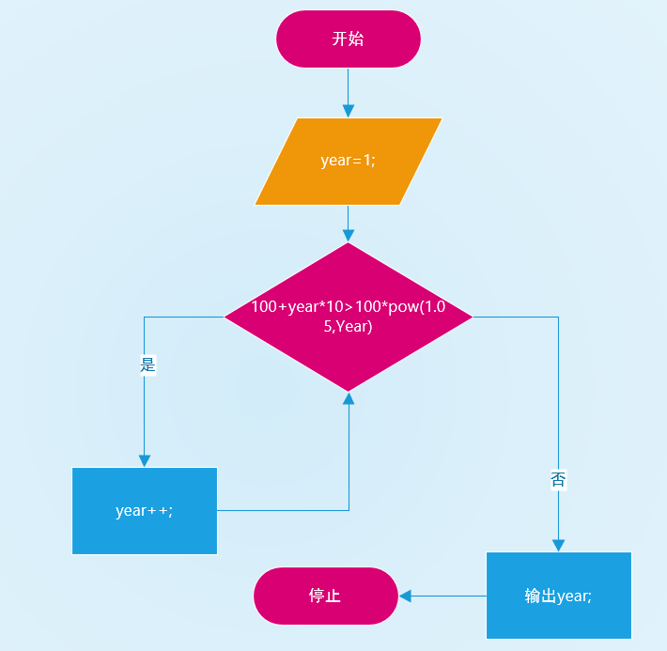
先判断Daphne的投资利益是否大于Cleo的投资利益，如果大，则年份加一，继续循环，如果小，则输出年份。
- 实验结果与分析
最终写出程序，不断调试，成功得出结果。
暨南大学本科实验报告专用纸(附页)

